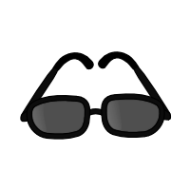
- Aşağıdaki varlıkların adlarında “ü - Ü ” sesinin geçtiği resimlerin altındaki kutucuğu işaretleyiniz.
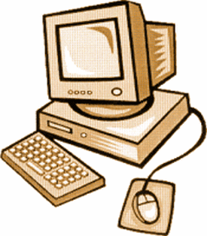

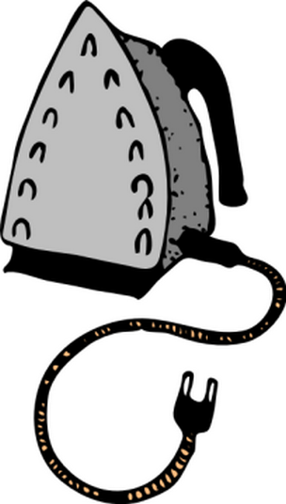
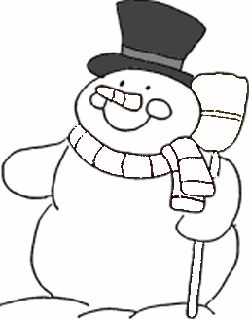

ü

Ü

ü ü ü ü ü
ü ü ü ü ü ü ü
Üü ü ü ü ü ü ü Üü ü ü ü ü ü

Ü Ü Ü Ü Ü Ü
Ü Ü Üü Üü Ü Ü Üü ü
ü üü Üü üü Üü üü ü
Üü ü üü üü Üü üü Üü
- İçerisinde “ü “ sesi geçen kelimelerin altındaki kutucuğu işaretleyiniz.
tül
küçük
süre
küpe
Ünal

- Aşağıdaki tablodaki “ ü “ seslerini yuvarlak içine alınız.

f

ü
ü
üü
Ü
ü
h
z
f
ü
e1
ş
l
ı
ç
ü
i

ü
l
ül

ül ül ül ül
ü
t
üt
üt üt üt üt
ü
n
ün
ün ün ün ün
ü
r
ür
ür ür ür ür
üm üm üm üm
ü
m
üm
ü
k
ük
ük ük ük ük
ü
y
üy
üy üy üy üy
üs üs üs üs
ü
s
üs
üd üd üd üd
ü
d
üd
üb üb üb üb
ü
b
üb
lü lü lü lü
l
ü
lü
t
ü
tü
tü tü tü tü
n
ü
nü
nü nü nü nü
r
ü
rü
rü rü rü rü
m
ü
mü
mü mü mü mü
k
ü
kü
kü kü kü kü
s
ü
sü
sü sü sü sü
d
ü
dü
dü dü dü dü
b
ü
bü
bü bü bü bü
Aşağıdaki hecelerin başına yada sonuna “ü” seslerini getirerek okuyunuz ve üzerinden giderek yazınız.
tü
y
tüy
tüy
tü
r
tür
tür
tü
m
tüm
tüm

kü
l
kül
kül
yü
n
yün
yün
sü
n
sün
sün

ÜLKÜ
Ülkü sütlü mama yedi.
Ülkü tülü ütüledi.
Yoruldu, yattı uyudu.
Uykusunda rüya gördü.
Rüyasında müdür oldu.
Düdük öttürdü.

ÖYKÜ
Öykü türkü söyledi.
Bütün dünya dinledi.
Türküyü ninesi de dinledi.
Büyük ödül aldı.

SÜT
Ümran süt aldı.
Sütü kaba döktü.
Sütlü tatlı oldu.
Süslü tabakta ikram etti
Annesi sütlü tatlıyı yedi.
Bir bardak su istedi.

ATATÜRK
En büyük Türk, Atatürk.
Bütün dünya onu tanır.
Onu anlatır.
Bütün Türkler ona minnettar.
Ülküne inandım.
Yürüyorum yolunda.
Durmadan, yorulmadan

ÜTÜ
Rumeysa ütü aldı.
Önlük ile tülü ütüledi.
Büyük örtüyü ütüledi.
Artık büyüdüm dedi.
Anneme yardım ederim,
.

Sayın veli, çizelgedeki 50’ye kadar olan saymaları çalıştırınız. Sık tekrarlarla çizelgedeki tüm sayıları doğru saymasını sağlayınız.
Çizelgedeki sayıları içinden geçerek tekrar yazdırınız. 50’ye kadar 3 kere saydırınız.

0 | 1 | 2 | 3 | 4 | 5 | 6 | 7 | 8 | 9
10 | 11 | 12 | 13 | 14 | 15 | 16 | 17 | 18 | 19
20 | 21 | 22 | 23 | 24 | 25 | 26 | 27 | 28 | 29
30 | 31 | 32 | 33 | 34 | 35 | 36 | 37 | 38 | 39
40 | 41 | 42 | 43 | 44 | 45 | 46 | 47 | 48 | 49
50

Aşağıdaki çizelgede sadece boş kutucukları öğrencinize doldurtunuz.

0 | 1 | 2 | 3 | 4 | 5 | 6 | 7 | 8 | 9
10 |  | 12 |  | 14 |  | 16 |  | 18
20 |  | 22 |  | 24 |  | 26 |  | 28
30 |  | 32 |  | 34 |  | 36 |  | 38
40 |  | 42 |  | 44 |  | 46 |  | 48
50

Aşağıdaki saymaları çalıştırınız. Sayıların içinden yazdırınız. 3 kere saydırınız.

0 | 10 | 20 | 30 | 40 | 50 | 60 | 70 | 80 | 90 | 100

Boş kutucukları öğrencinize doldurtunuz.

0 | 10 |  | 30 | 40 |  | 60 |  |  | 90

